«День Неизвестного Солдата»
Подготовила воспитатель: Харатян К.В.
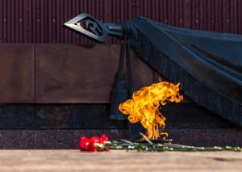
3 декабря в России отмечается памятная дата – День Неизвестного Солдата – в память о российских и советских воинах, погибших в боевых действиях на территории страны или за её пределами.
Решение об установлении даты было принято Госдумой РФ в октябре 2014 года, а соответствующий указ подписан президентом России в ноябре того же года. По мнению законотворцев, установление Дня «обосновывается необходимостью увековечения памяти, воинской доблести и бессмертного великого подвига российских и советских воинов, погибших в боевых действиях на территории страны или за её пределами, чьё имя осталось неизвестным», а также это будет способствовать укреплению патриотического сознания.
Дата 3 декабря выбрана в связи с тем, что в этот день в 1966 году, в ознаменование 25-й годовщины разгрома немецких войск под Москвой, прах неизвестного солдата был торжественно захоронен у стен Московского Кремля в Александровском саду. Сегодня мемориал у Кремлевской стены стал символичным местом поклонения для всех тех, кто не знает, как погибли его родные и близкие, и где они погребены.
Мероприятия, посвященные этой памятной дате, прошли и в нашей группе. Воспитатели прочитали детям отрывки из баллады «О неизвестном солдате», рассказали о героях Великой Отечественной войны, чье имя осталось неизвестно, а подвиг увековечен. Провели беседы с целью увековечивание памяти, воинской доблести и бессмертный подвиг российских и советских воинов, погибших в боевых действиях на территории страны или за её пределами, чьё имя осталось неизвестным. Дети с интересом рассматривали выставку фотографий различных мемориалов, всем тем простым солдатам, кто пал на фронтах Великой Отечественной, всем тем, чьи имена и подвиг так и не узнает страна. Ребята посмотрели презентацию «Памятники неизвестному солдату в городах России». Дети с чувством гордости слушали песни о войне, рисовали памятные рисунки, посетили «Островок памяти» в нашем детском саду. В конце мероприятия воспитанники детского сада и педагоги почтили память павших героев минутой молчания.
Мероприятия гражданско-патриотической направленности воспитывают подрастающее поколение в духе патриотизма, прививают интерес к историческим событиям, помогают осознать значимость победы в Великой Отечественной войне для всей страны и народов мира.
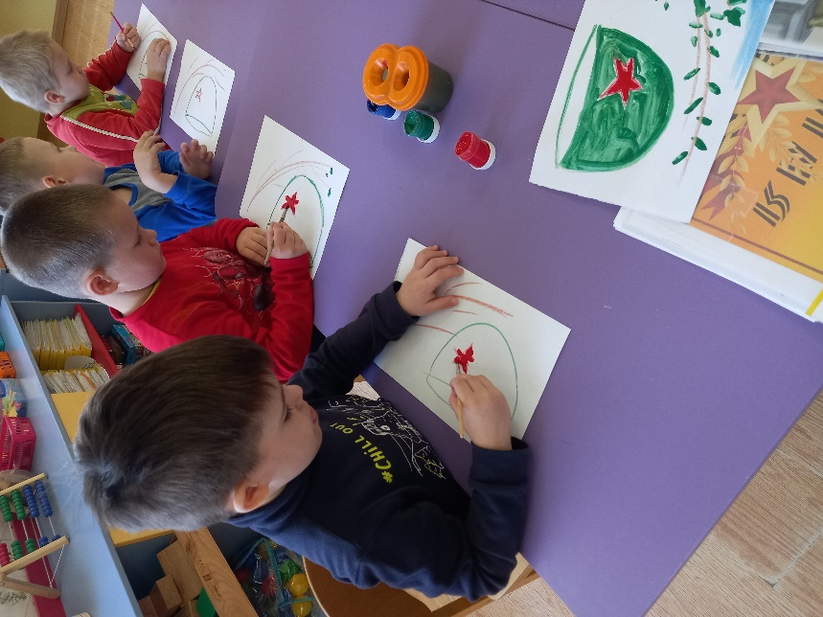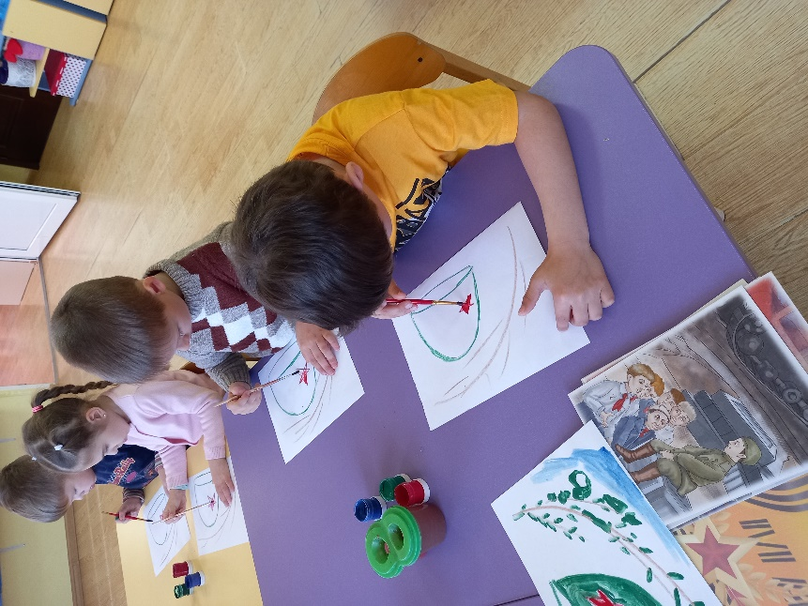

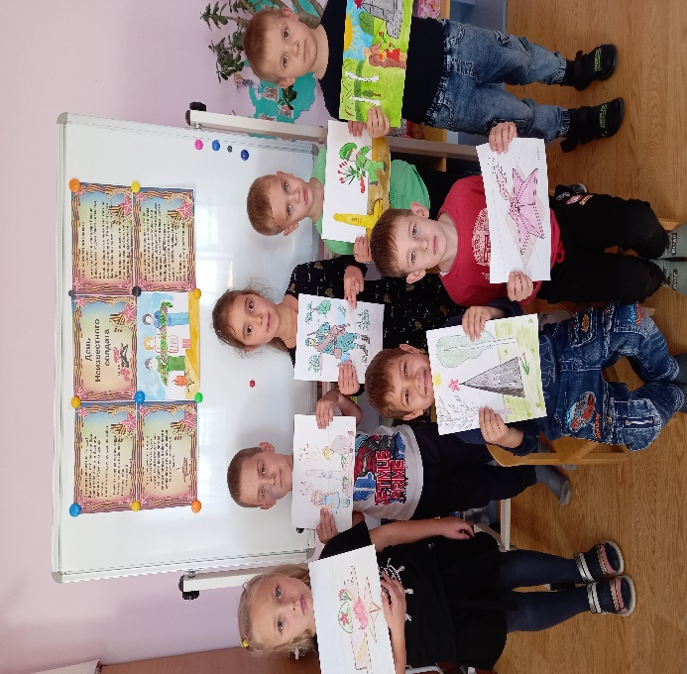
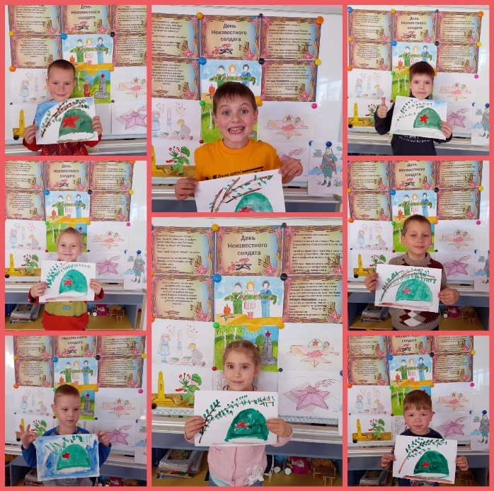
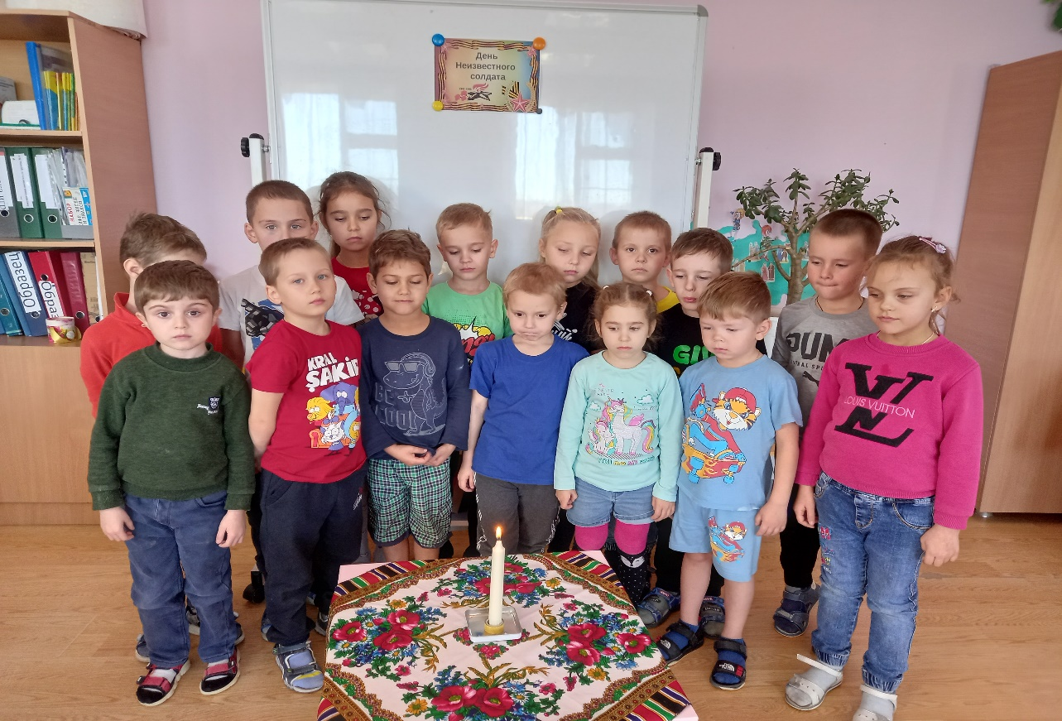
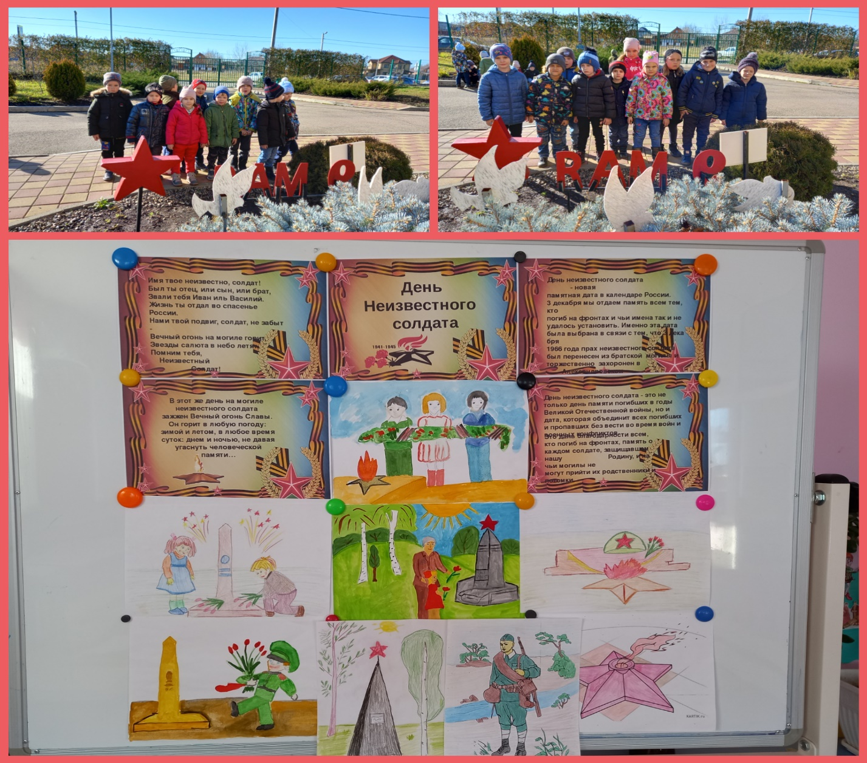

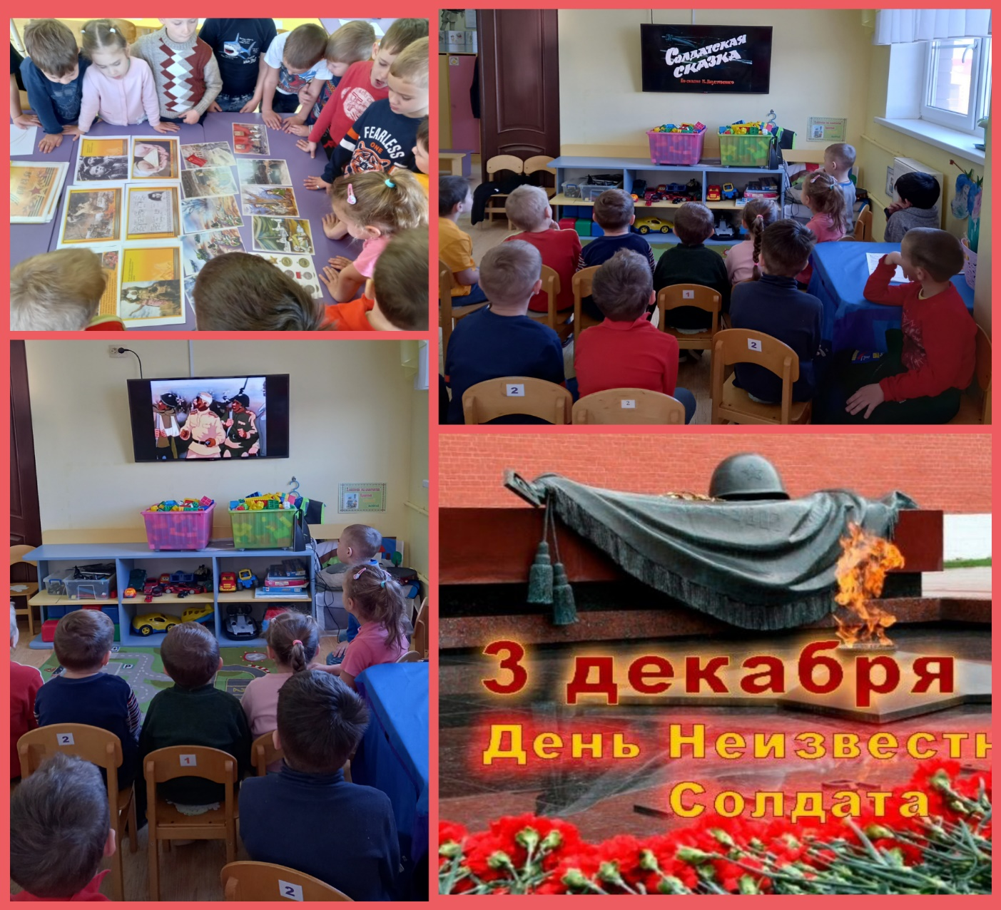

Интернет источник: https://www.calend.ru/holidays/0/0/3220/.

